Дата: 23.05.2022 Урок: українська мова Клас: 3-А
Вчитель : Довмат Г.В.
ТЕМА: Спостерігаю за зв'язком речень у тексті. Удосконалення тексту шляхом усунення невиправданих повторів того самого слова. Придумування заголовка до прочитаного тексту. Складання розгорнутої відповіді на запитання.

Мета: поглибити знання про будову тексту, зв'язок речень у тексті; вчити визначати тему і мету тексту, добирати заголовки, складати план тексту; виконувати завдання за зразком; розвивати критичне мислення, увагу, спостережливість, пам'ять, усне і писемне мовлення; удосконалювати навички письма; формувати компетентність спілкуватися рідною мовою, соціальну, громадянську компетентності; виховувати повагу до рідної мови, до традицій своєї країни.
Опорний конспект уроку

І. Вступна частина. Повторення вивченого матеріалу.
Емоційне налаштування.
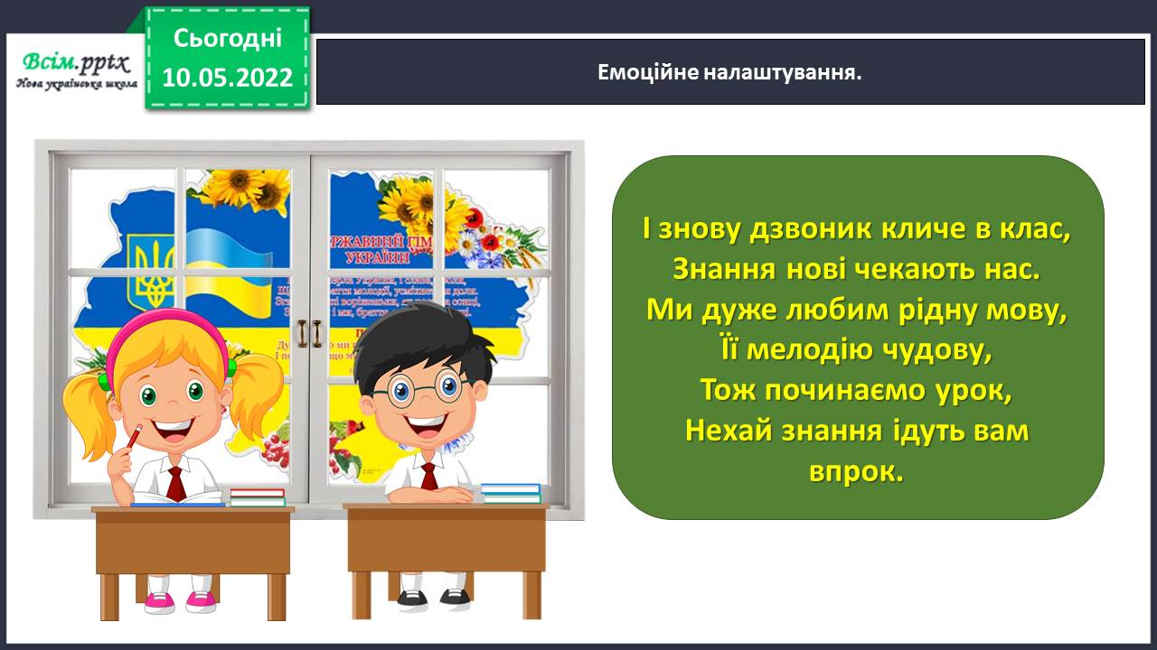
Перевірка набутих знань. Закінчи речення.
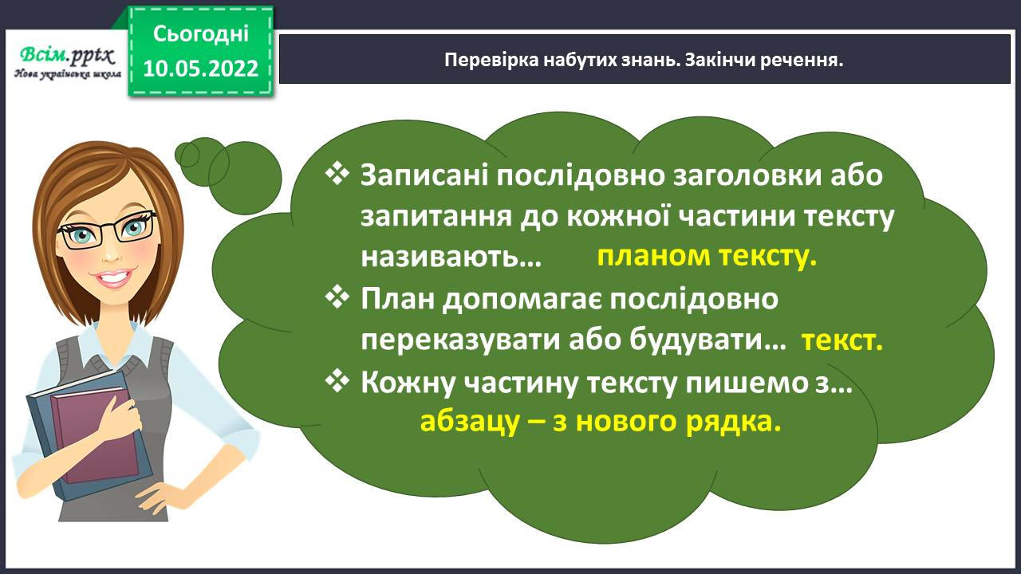
Повідомлення теми уроку.
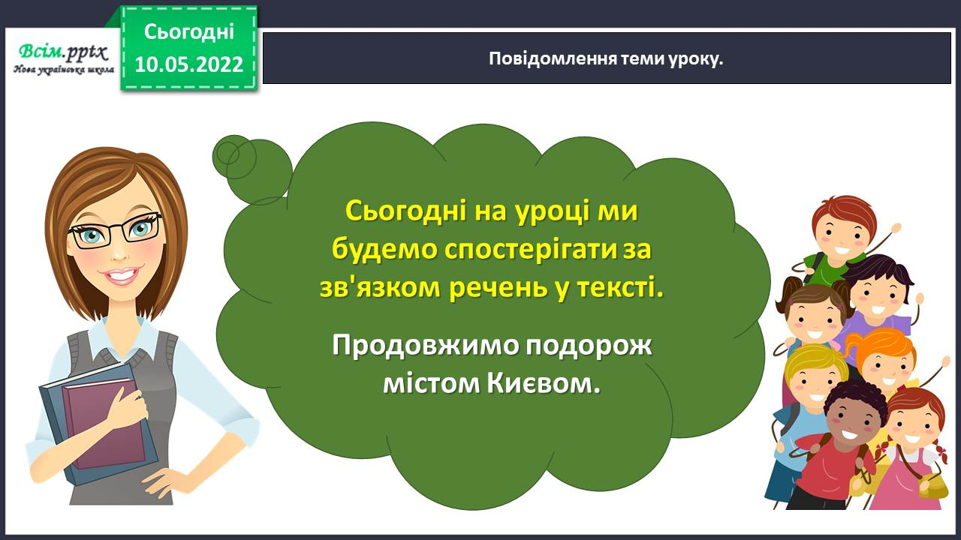
Хвилинка каліграфії. Запиши словникові слова.
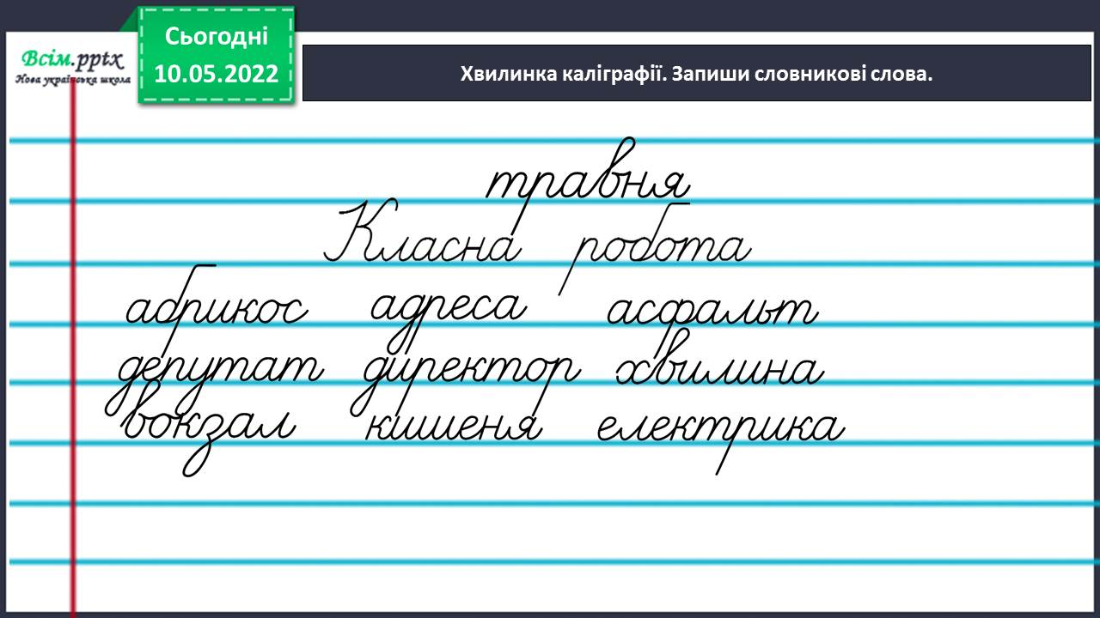
Гімнастика для очей.
https://www.youtube.com/watch?v=iXK1ltGfooE

ІІ. Основна частина.
Вправа 1. Прочитай текст. Придумай заголовок.
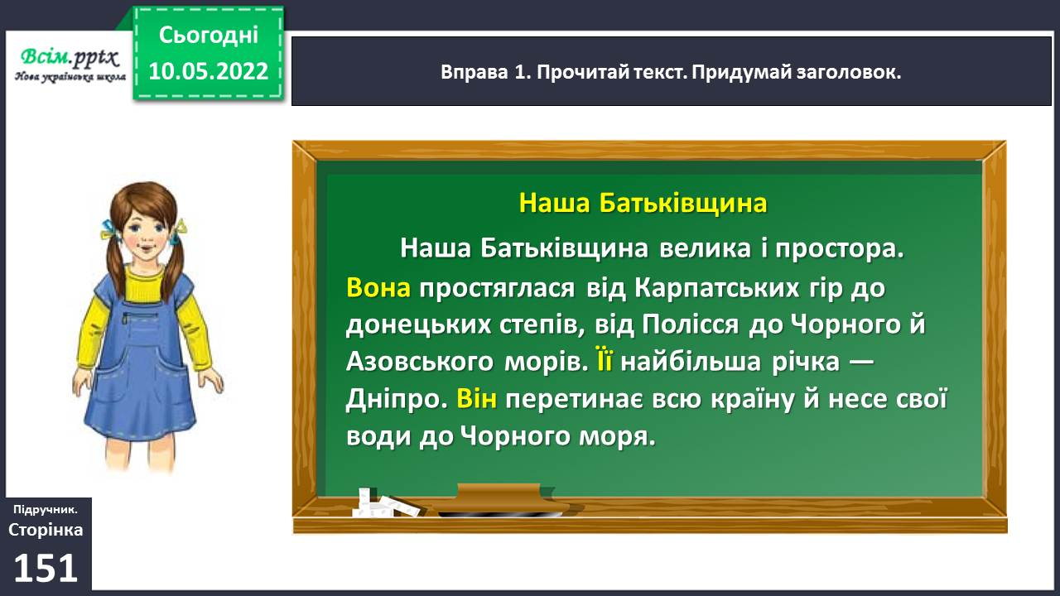
Вправа 1. Проведи дослідження.
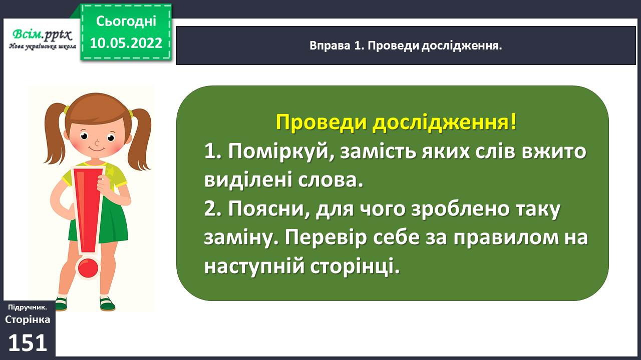
Вправа 1. Перевір себе за правилом.
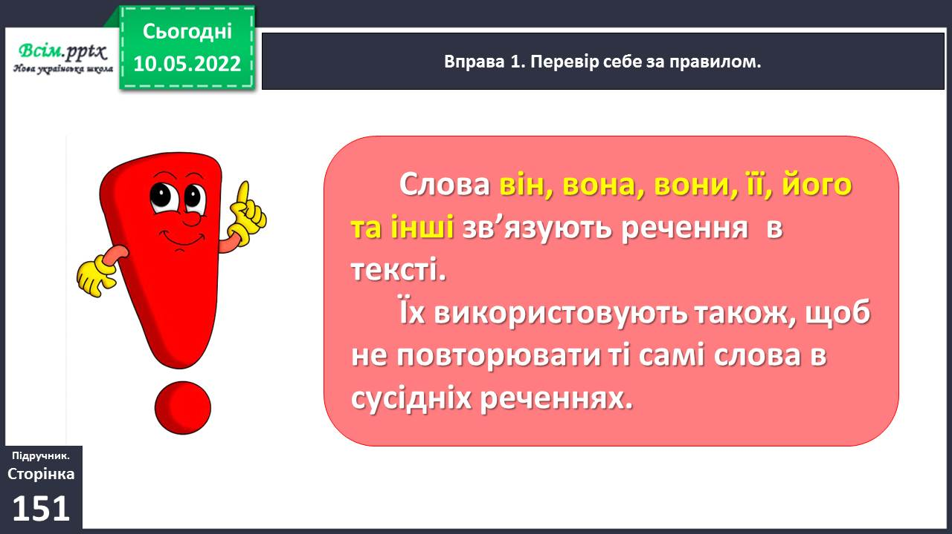
Вправа 2. Спиши текст і підкресли слова, які зв’язують речення в ньому.
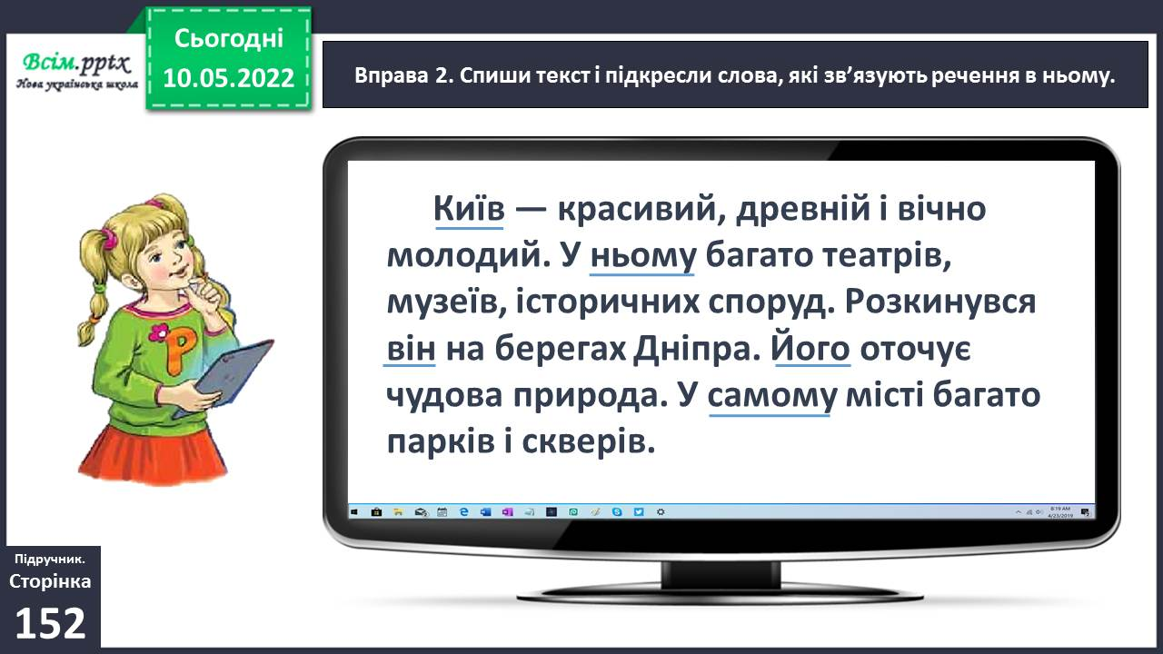

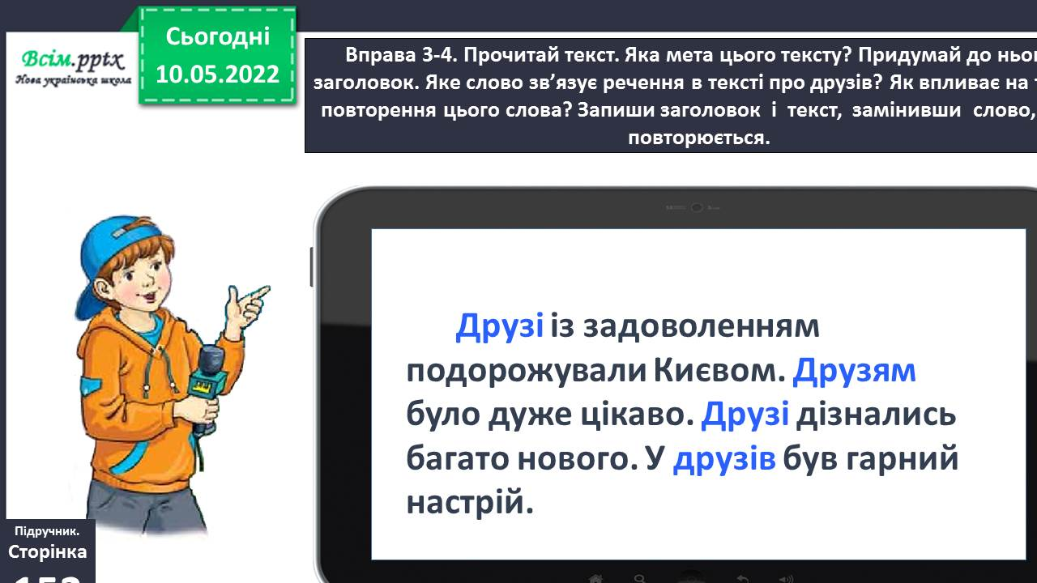
Вправа 3-4. Прочитай текст. Яка мета цього тексту? Придумай до нього заголовок. Яке слово зв’язує речення в тексті про друзів? Як впливає на текст повторення цього слова? Запиши заголовок і текст, замінивши слово, що повторюється.
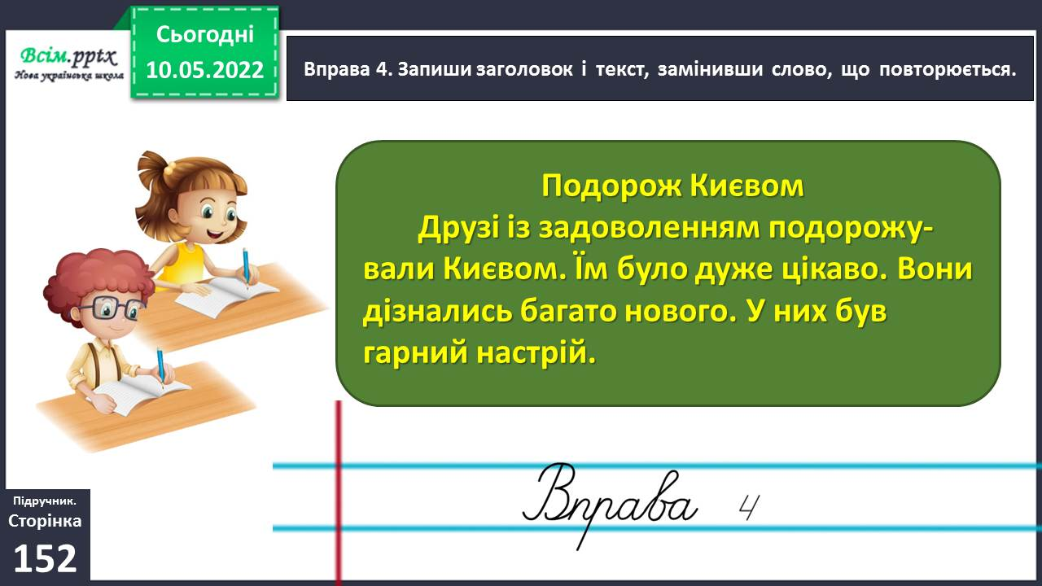

Фізкультхвилинка.
https://www.youtube.com/watch?v=0meG5Pn_iOI
Вправа 5-6. Прочитай повідомлення Ґаджика. Назви слова, які допомогли уникнути повторів. Склади і запиши план тексту про Майдан Незалежності.
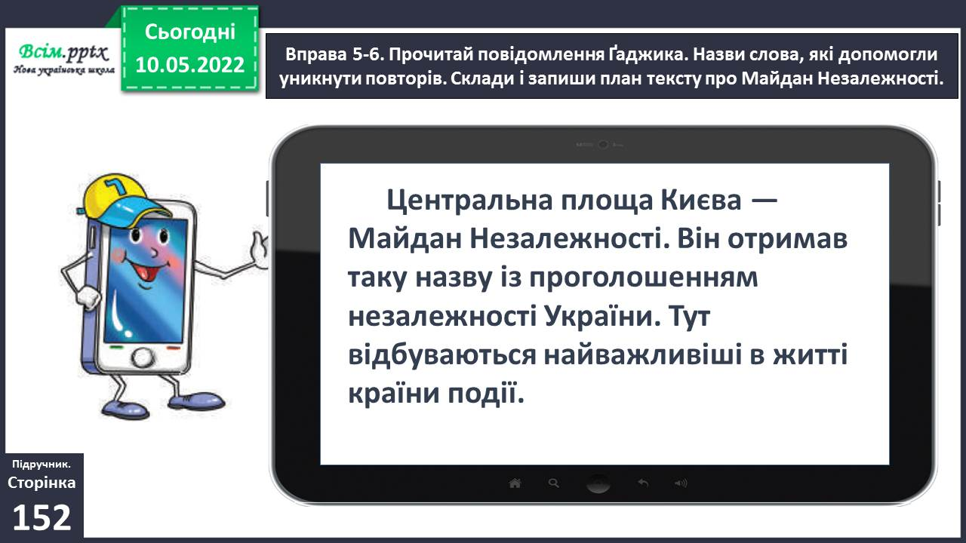

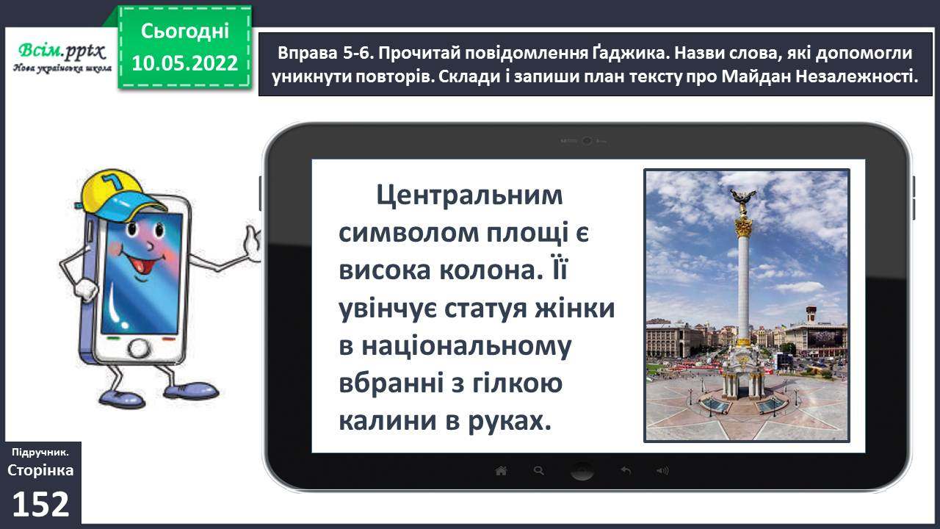

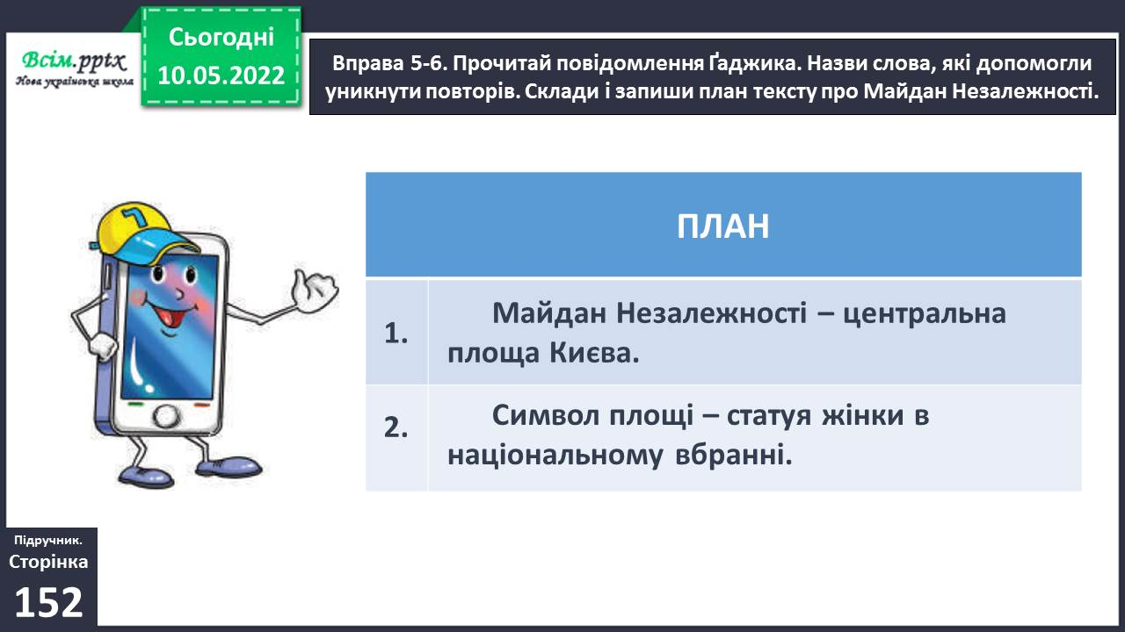

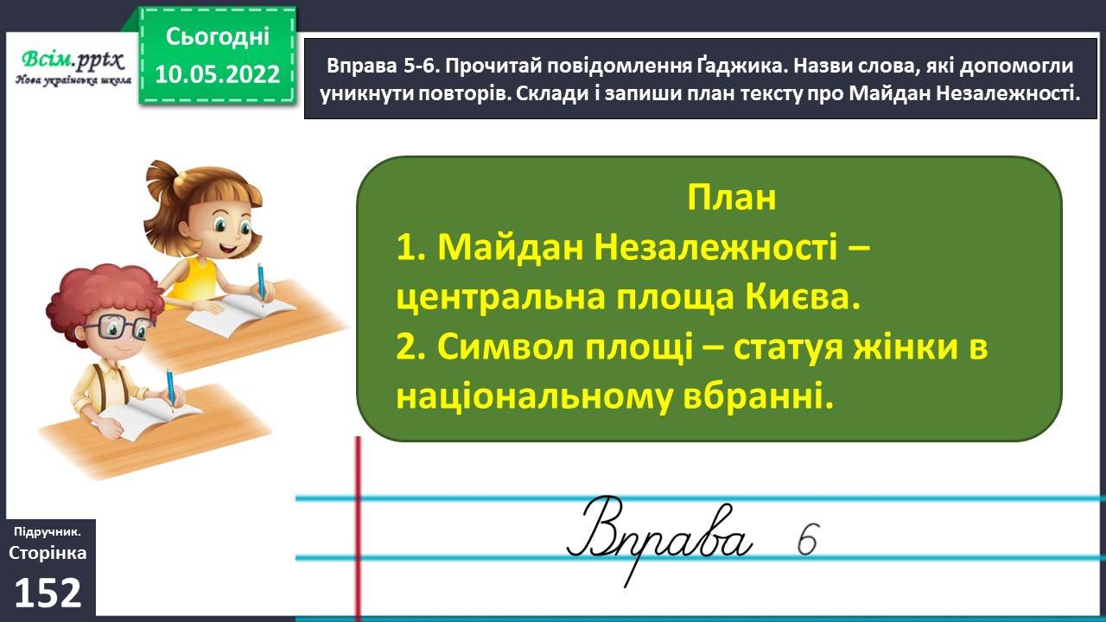

Вправа 7. Чи доводилось тобі бувати на Майдані Незалежності? А може, ти тільки мрієш там побувати? Напиши про це текст (3–4 речення).
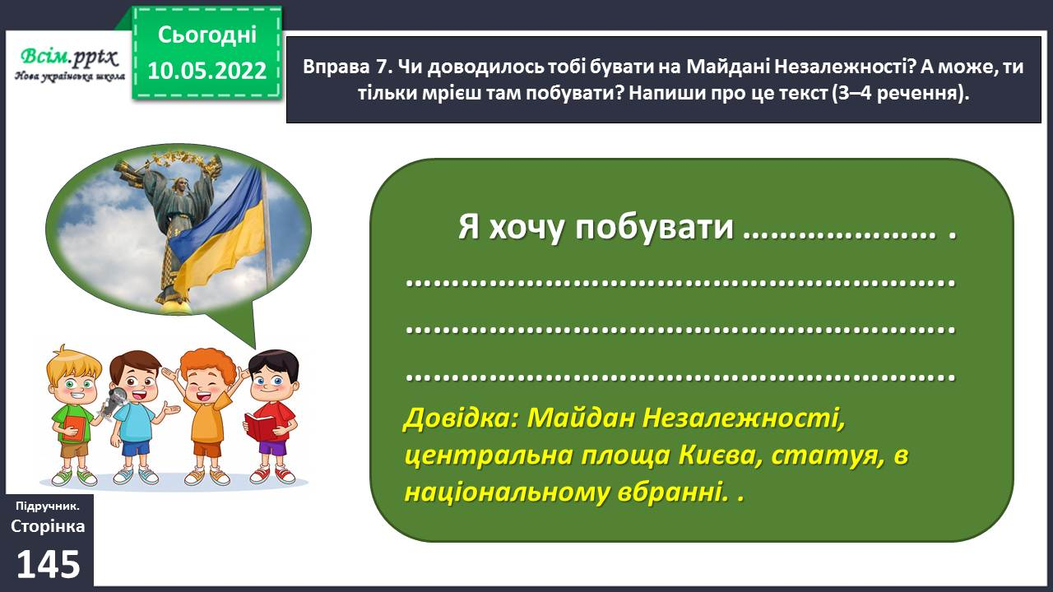
ІІІ. Заключна частина.
- Домашнє завдання.
Пояснення домашнього завдання.
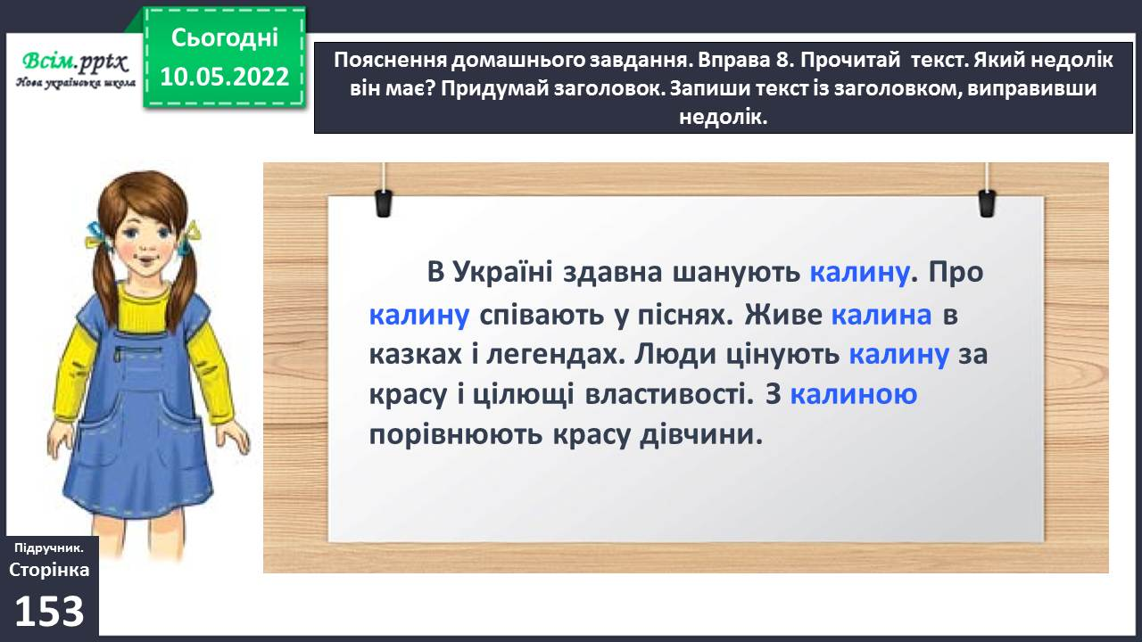

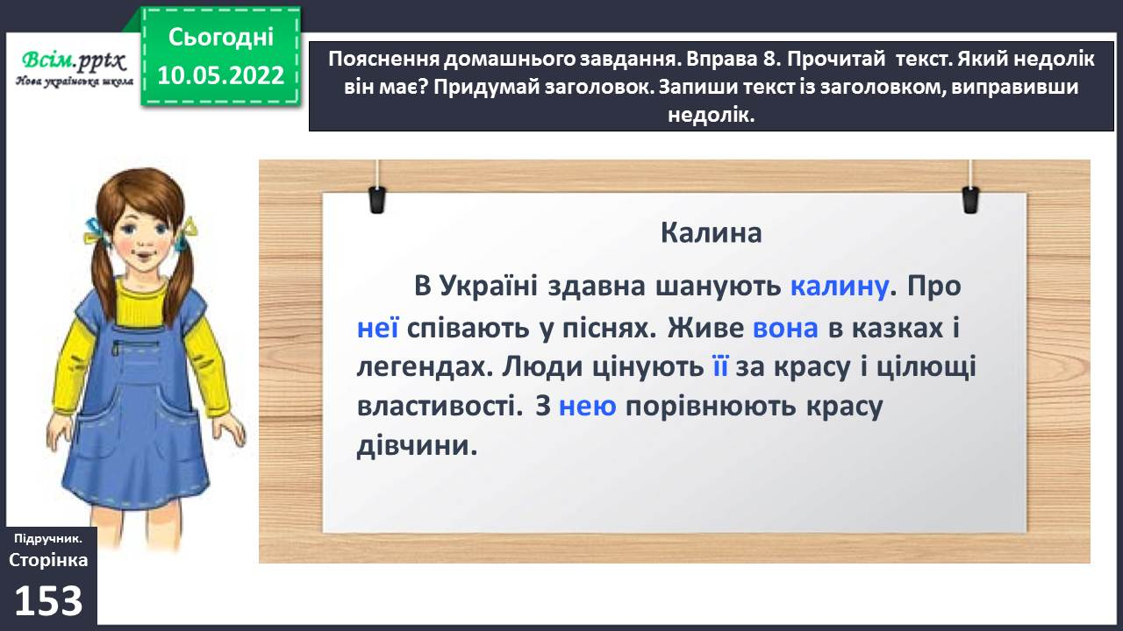

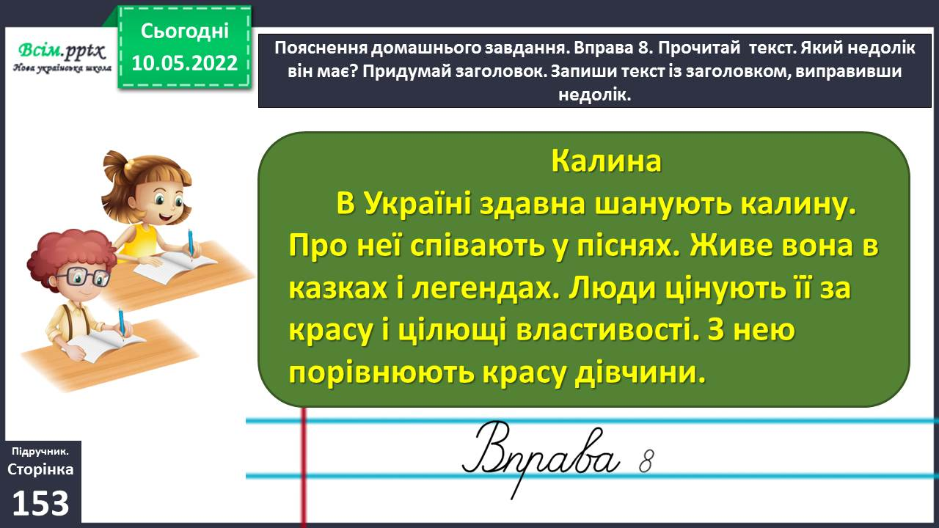

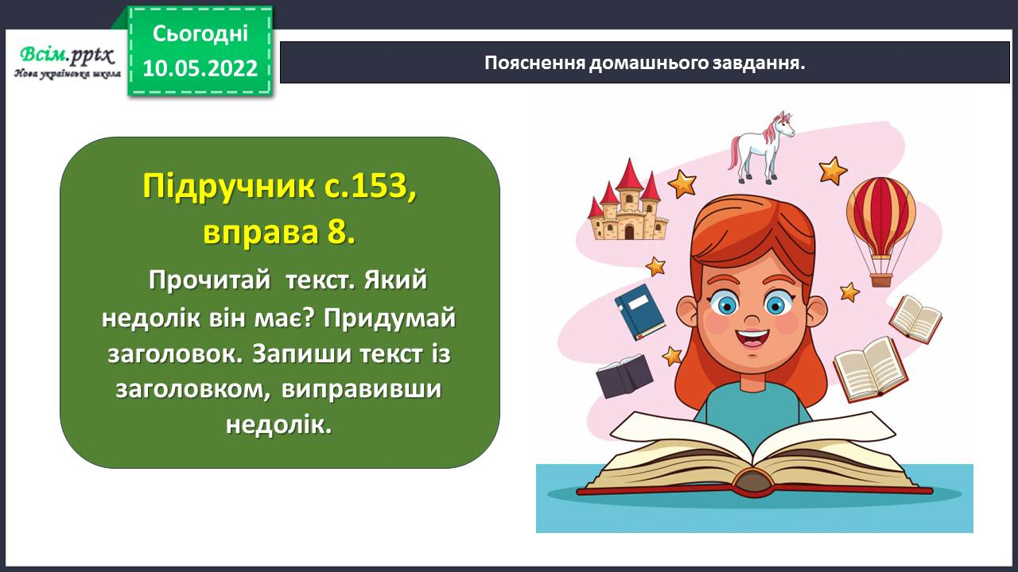

Виконані роботи можна надіслати:
На освітню платформу для дистанційного навчання HUMAN
Бажаю успіхів у навчанні!!!

